Име и презиме :_______________________

Наставен лист по математика
Работа со податоци (пиктограм)

1.Прикажи го изборот на децата на нивниот омилен спорт во пиктограмот!




2.Прочитај го пиктограмот и одговори на прашањата!




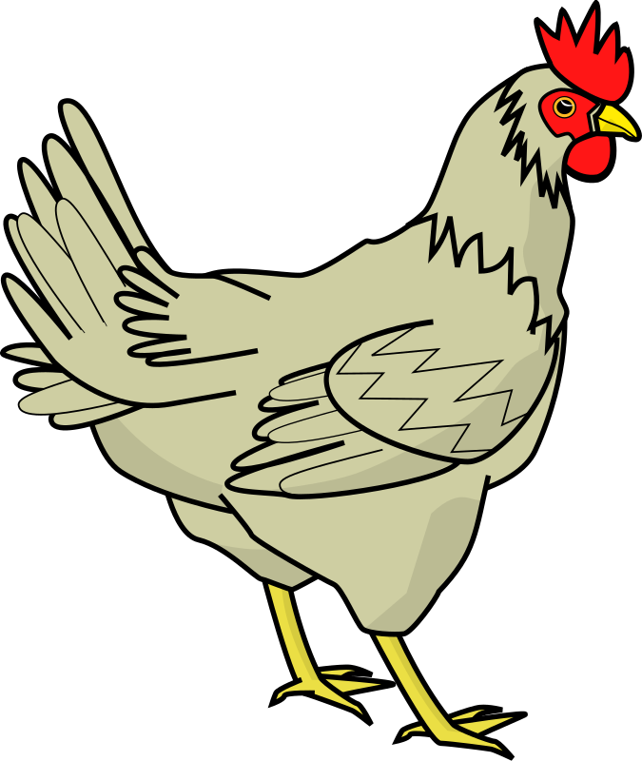

1.Колку коња има на фармата?________________________________

2.Кое животно го има најмногу на фармата?____________________

3.Од кое животно нема ниту едно?___________________________

4.Колку крави има на фармата?_____________________________

5.Колку вкупно животни има на фармата?____________________________________

Очекувани резултати:

- одговара на прашање од секојдневниот живот со собирање, организирање и толкување податоци од пиктограм . -----------------
- користи табела која претходно ја пополнувал за да се сумираат резултатите. ---------------

+ ДА - НЕ # ДЕЛУМНО

